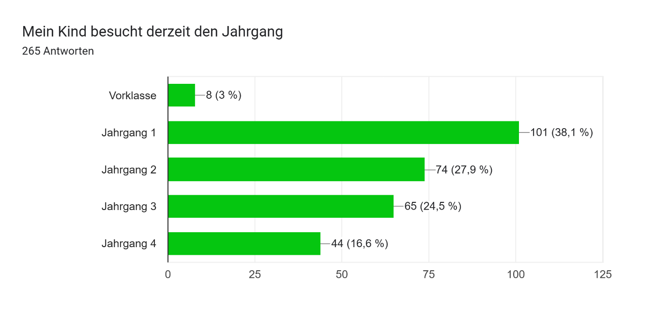
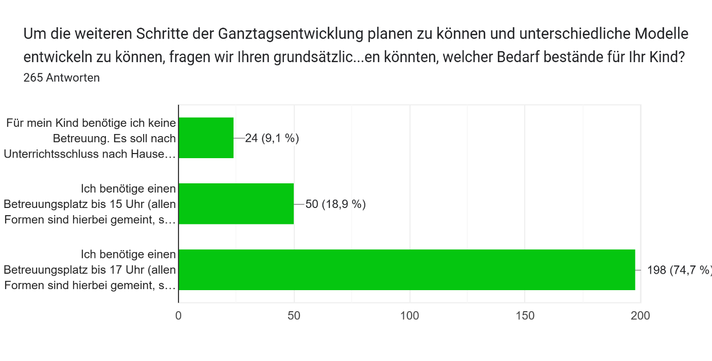

Auswertung der Umfrage nach Jahrgängen und Angaben der Bedarfe Stand 10.02.2025

 | Anzahl im Jg. | Rückmeldungen | % der Eltern | Keine Betreuung | Betreuung bis 15 Uhr | Betreuung bis 17 Uhr
Jahrgang 1 | 108 | 99 | 91,7 | 3 | 23 | 73
Jahrgang 2 | 108 | 61 | 56,5 | 5 | 6 | 50
Jahrgang 3 | 108 | 48 | 44,4 | 5 | 5 | 38
Jahrgang 4 | 84 | 40 | 47,6 | 7 | 7 | 26

